Bir ülkenin nüfusunun yapısal özelliklerine bakılarak, o ülkenin gelişmişlik düzeyi hakkında çıkarımlarda bulunulabilir.
Buna göre;
I. Çalışan nüfusun sektörel dağılımı,
II. Aritmetik nüfus yoğunluğu,
III. Nüfusun eğitim durumu
özelliklerinden hangileri ülkelerin gelişmişlik düzeyi hakkında fikir verir?
A) Yalnız I
B) Yalnız II
C) Yalnız III
D) I ve II
E) I ve III
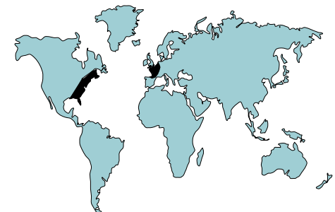
Harita üzerinde nüfusun yoğun olduğu bazı alanlar verilmiştir.
Bu alanlarda nüfusun yoğun olması üzerinde;
I. Sanayi faaliyetlerinin gelişmiş olması
II. Deniz turizmi potansiyelinin fazla olması
III. İş imkânlarının fazla olması
hangileri daha etkili olmuştur?
A) Yalnız I
B) Yalnız II
C) Yalnız III
D) I ve II
E) I ve III
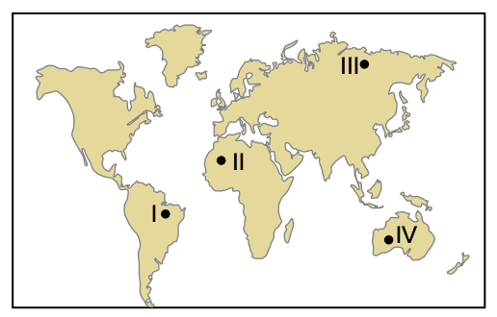
Harita üzerinde nüfusun seyrek olduğu bazı alanlar gösterilmiştir.
Bu alanlardan hangilerinde nüfusun seyrek olmasının sebebi kuraklıktır?
A) I ve II
B) I ve III
C) II ve III
D) II ve IV
E) III ve IV
Aşağıda verilenlerden hangisi gelişmiş ülkelerin nüfus özellikleri arasında gösterilemez?
A) Doğal nüfus artış hızı düşüktür.
B) Ortalama yaşam süresi uzundur.
C) Kent nüfus oranı kır nüfus oranına göre daha fazladır.
D) Tarım sektöründe çalışan nüfus oranı fazladır.
E) Kişi başına düşen milli gelir yüksektir.
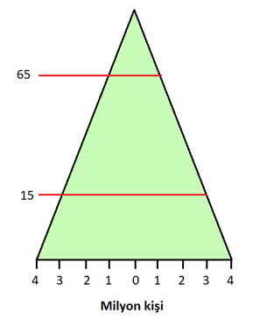
Ülkelerin nüfus piramitleri, ülke hakkında belirli bilgileri vermeleri bakımından önemlidir.
Yukarıdaki nüfus piramidine sahip bir ülke ile ilgili aşağıdaki yorumlardan hangisi yapılamaz?
A) İhracatında tarımsal ürünler önemli yer tutar.
B) Kırsal nüfus oranı yüksektir.
C) Genellikle birincil ekonomik faaliyetler yaygındır.
D) Kişi başına düşen milli gelir düşüktür.
E) İthalatında ham madde önemli yer tutar.
Bir ülkenin nüfus piramidine bakılarak aşağıdaki bilgilerden hangisi elde edilemez?
Ülkenin yüz ölçümü
B) Cinsiyet yapısı
C) Toplam nüfus miktarı
D) Ortalama ömür uzunluğu
E) Nüfusun yaş aralıkları
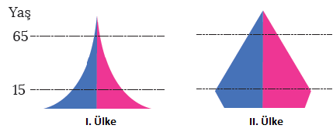
İki farklı ülkeye ait nüfus piramitleri verilmiştir.
Bu piramitlerden yola çıkılarak, aşağıdaki yorumlardan hangisi yapılırsa doğru olmaz?
A) I. ülkenin GSMH'sı II. ülkeye göre daha azdır.
B) II. ülkede son yıllarda doğum oranı azalmaktadır.
C) I. ülkede birincil ekonomik faaliyetler daha yoğundur.
D) II. ülkede yaşam süresi daha kısadır.
E) I. ülke daha az gelişmiştir.
Tarihsel süreçte, dünya nüfusunun hızla artış gösterdiği üç büyük sıçrama dönemi yaşanmıştır.
Bu sıçrama dönemlerinden birincisi üzerinde aşağıdakilerden hangisi etkili olmuştur?
A) İnsanların kesici aletler yapmayı öğrenmesi
B) Hizmet sektörünün gelişme göstermesi
C) Göçebelikten yerleşik hayata geçilmesi
D) Devletler arası savaşların azalması
E) Sanayi Devrimi’nin yaşanması
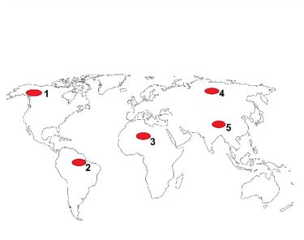
Dünya haritasında nüfus ve yerleşmenin az olduğu bazı yerler gösterilmiştir.
Bu yerlerden hangi ikisinde yerleşmenin az olmasında benzer doğal koşullar etkili olmuştur?
A) I ve II
B) I ve IV
C) II ve III
D) III ve IV
E) IV ve V
Bir ülkenin nüfus piramidine bakılarak o ülkeyle ilgili aşağıdaki bilgilerden hangisine ulaşılamaz?
A) Gelişmişlik durumu
B) Cinsiyet durumu
C) Doğurganlık oranı
D) Nüfusun yaş yapısı
E) Kent nüfus miktarı
Gelişmiş ve gelişmemiş ülkelerin nüfus özelliklerini öğrencilerine birer ülke örneği ile anlatmak isteyen bir öğretmenin;
• Almanya
• Nijerya
• Moğolistan
• İngiltere
verilen ülkelerden hangi ikisini seçmesi uygun olmaz?
A) Almanya – Moğolistan
B) Nijerya – Almanya
C) İngiltere – Nijerya
D) Almanya – İngiltere
E) İngiltere – Moğolistan
Aşağıdakilerden hangisi nüfus sayımının amaçlarından biri değildir?
A) Mesken tiplerini belirlemek
B) Nüfusun eğitim durumunu belirlemek
C) Nüfusun cinsiyet dağılımını belirlemek
D) Kırsal ve kentsel nüfus oranını belirlemek
E) Çalışan nüfusun sektörel dağılımını belirlemek

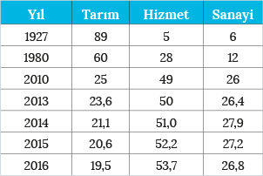Soru 13
Tabloda, bir ülke nüfusunun yıllara göre sektörlere dağılım oranları (%) verilmiştir.
Tablodaki verilerden faydalanarak aşağıdakilerden hangisine ulaşılamaz?
A) Nüfus 1927 yılında en fazla tarım sektöründe faaliyet göstermiştir.
B) 2014 yılına kadar tarım sektöründe çalışan nüfus oranı azalırken hizmet ve sanayi sektö­rlerinde çalışan nüfus oranı artmıştır.
C) 2010 yılında hizmet sektöründe çalışanların oranı, tarım sektöründe çalışanların oranından fazladır.
D) Sanayi sektöründe çalışanların en fazla olduğu dönem 2016 yılıdır.
E) Hizmet sektöründe çalışan nüfus oranının en az oldu­ğu dönem 1927 yılıdır.
Aşağıdaki nüfus dağılışı ve bu dağılışta etkili olan temel faktör eşleştirmelerinden hangisi doğru olarak verilmiştir? (Nüfus Dağılışı – Faktör)

A) Asya kıtasının kuzeyi seyrek nüfusludur – Bakı
B) Kuzeybatı Avrupa yoğun nüfusludur – Yeryüzü şekilleri
C) Amerika kıtasının kuzeyi seyrek nüfusludur – Ulaşım
D) Avustralya'nın orta ve batı kesimlerinde nüfus seyrektir – Yeryüzü şekilleri
E) Grönland adasında nüfus seyrektir – İklim
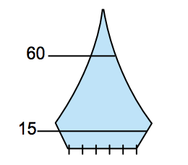
Nüfus piramidi yukarıdaki gibi olan bir ülkenin, nüfus özellikleri ile ilgili olarak hangisi kesin söylenebilir?
A) Doğum oranı azalmıştır.
B) İşsizlik oranı artmıştır.
C) Bağımlı nüfus oranı artmıştır.
D) Sanayi ürünleri tüketimi azalmıştır.
E) Bebek ölüm oranları artmıştır.
Osmanlı döneminde ilk nüfus sayımı hangi padişah döneminde yapılmıştır?
A) II. Mehmet
B) Yıldırım Bayezit
C) Kanuni Sultan Süleyman
D) II. Mahmut
E) Yavuz Sultan Selim
Aşağıda verilenlerden hangisi sadece nüfusa ait verilerle elde edilemez?
A) Nüfus artış hızı
B) Toplam nüfus miktarı
C) Aritmetik nüfus yoğunluğu
D) Yaş gruplarına göre dağılım
E) Cinsiyet gruplarına göre dağılım
Aşağıdakilerden hangisi günümüzde nüfus sayımı yapılmasının başlıca amaçları arasında yer almaz?
A) Nüfusun miktarını ve nüfus artış hızını belirlemek
B) Nüfusun yaş, cinsiyet ve eğitim durumunu belirlemek
C) Nüfusun hareketlerini belirlemek
D) Nüfusun ekonomik yapısını belirlemek
E) Nüfusun psikolojik durumunu belirlemek
1750–1950 yılları arasında Asya ve Avrupa kıtalarındaki nüfus artışı diğer kıtalara oranla daha fazla olmuştur.
Bu dönemde, Avrupa Kıtası’nda nüfus artışının fazla olmasında aşağıdaki ekonomik faaliyetlerden hangisi daha fazla etkili olmuştur?
A) Tarım
B) Sanayi
C) Ticaret
D) Turizm
E) Eğitim
Nüfusun yeryüzüne dağılışında doğal ve beşeri faktörler etkilidir.
Aşağıda verilen yerlerin hangisinde nüfusun dağılışında doğal şartların etkisi diğerlerine göre daha azdır?
A) Orta Doğu
B) Batı Avrupa
C) Güney Amerika
D) Güney Batı Avustralya
E) Orta Afrika
Bir alanda yaşayan toplam nüfusun o alana bölünmesiyle aritmetik nüfus yoğunluğu elde edilir.
Buna göre yüz ölçümü bilinen bir ülkenin aritmetik nüfus yoğunluğu bilinirse, aşağıda verilenlerden hangisine ulaşılabilir?
A) Kırsal nüfus miktarı
B) Nüfus artış hızı
C) Çalışan nüfus miktarı
D) Toplam nüfus miktarı
E) İşsiz nüfus miktarı
Aşağıdakilerden hangisi dünyada nüfusun dağılışı üzerinde etkili olan doğal faktörlerden biri değildir?
A) İklim
B) Yeryüzü şekilleri
C) Tarımsal faaliyetler
D) Su kaynakları
E) Bitki örtüsü
Aşağıda dünya üzerinde sık nüfuslu bazı yerler verilmiştir.
• Japonya
• Batı Avrupa Ülkeleri
• ABD’nin doğusu
Bu yerlerde nüfusun yoğun olmasında aşağıdakilerden hangisi daha fazla etkili olmuştur?
A) Tarım
B) Yeryüzü şekilleri
C) Su kaynakları
D) Sanayi
E) Turizm
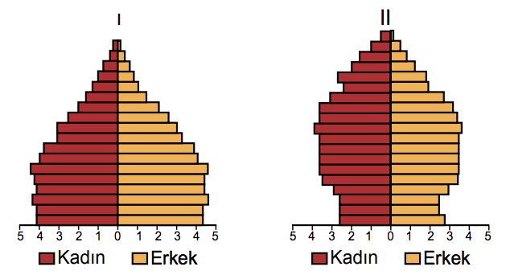Soru 24
Yukarıda verilen nüfus piramitleri ile ilgili olarak aşağıdakilerden hangisi söylenemez?
A) II. piramitte yaşlı nüfus oranı daha fazladır.
B) I. piramitte doğum oranı daha fazladır.
C) I. piramitte 0 -14 yaş bağımlı nüfus daha fazladır.
D) Toplam nüfus miktarları aynıdır.
E) II. piramitte doğal nüfus artış hızı düşüktür.
Son 20 yılda dünya nüfusuna 1 milyar kişi daha katıldı. Nüfusun 4.5 milyarı Asya'da, 1.2 milyarı Afrika'da, 742 milyonu Avrupa'da, 646 milyonu Latin Amerika ve Karayipler'de, 361 milyonu Kuzey Amerika'da ve 41 milyonu da Okyanusya'da yaşamaktadır. Dünya nüfusunun yüzde 26'sı 15 yaş ve altı yaşta çocuklardan oluşmaktadır.
Dünya nüfusunda hızlı artışa yol açan faktörler değerlendirildiğinde aşağıdakilerden hangisi bunlar arasında yer almaz?

A) Yaşam standartlarının artması

B) Bağımlı nüfusun artması

C) Savaşların azalması

D) Sağlık hizmetlerinin gelişmesi

E) Salgın hastalıkların azalması
Nüfus sayımları ile ilgili olarak;
I. İlk modern nüfus sayımları Çin’de yapılmıştır.
II. Osmanlı Devleti’nde nüfus sayımları vergi ve asker yükümlülerini tespit etmek için yapılmıştır.
III. Tarihsel süreçte nüfus sayımlarının amaçları değişikliğe uğramıştır.
verilen bilgilerden hangileri doğrudur?
A) Yalnız I
B) Yalnız II
C) Yalnız III
D) I ve II
E) II ve III
Dünya nüfusu yeryüzüne eşit ve dengeli dağılmamıştır. Bu dağılış üzerinde doğal ve beşeri faktörler etkili olmaktadır.
Bu dağılış üzerinde aşağıda verilen doğal faktörlerden hangisi daha fazla etkili olmuştur?
A) İklim koşulları
B) Toprak özellikleri
C) Bitki örtüsü
D) Yeryüzü şekilleri özellikleri
E) Yeraltı kaynakları
Aşağıda nüfusun seyrek olduğu bazı alanlar ile bu alanlarda nüfusun seyrek olma nedenleri eşleştirilmiştir.
I. Kuzey Afrika – İklim koşulları
II. Amazon Havzası – Yeryüzü şekilleri
III. Sibirya Platosu – İklim koşulları
Bu eşleştirmelerden hangileri yanlıştır?
A) Yalnız I
B) Yalnız II
C) Yalnız III
D) I ve II
E) I ve III
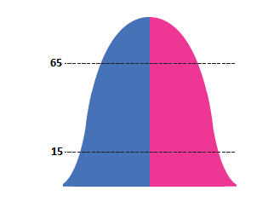Soru 29
Bir ülkenin nüfus piramidi verilmiştir.
Bu nüfus piramidinden yola çıkılarak aşağıdaki yorumlardan hangisi yapılamaz?
A) Ülke ihracatında sanayi ürünleri önemli yer tutar.
B) Ekonomisi gelişmiştir.
C) Son yıllarda doğum oranı artma eğilimi göstermiştir.
D) Şehirleşme oranı yüksektir.
E) Yaşam standardı düşüktür.
Bir ülkenin toplam nüfusu ve toplam yüz ölçümü biliniyorsa, aşağıdakilerden hangisi kesin olarak bilinir?
A) Sık nüfuslu yerler
B) Seyrek nüfuslu yerler
C) Aritmetik nüfus yoğunluğu
D) Tarım topraklarının miktarı
E) Kişi başı millî gelir düzeyi
Aşağıdakilerden hangisi modern anlamda ilk nüfus sayımı yapılan ülkedir?
A) İsveç
B) Almanya
C) Türkiye
D) Mısır
E) Brezilya
I. Toplam nüfus sayısında azalma olmuştur.
II. Doğal nüfus artış hızı azalmıştır.
III. Nüfusu göçlerle artış göstermiştir.
Nüfusun yaşlanma oranı son yıllarda artan bir ülke ile ilgili olarak yukarıdakilerden hangileri söylenebilir?
A) Yalnız I
B) Yalnız II
C) Yalnız III
D) II ve III
E) I, II ve III
Kadınların çalışma hayatındaki istihdamının artması nüfus artışını nasıl etkiler?
A) Doğurganlık azalır.
B) Genç nüfus artar.
C) Çalışan kişi sayısı azalır.
D) Doğum oranları artar.
E) Bebek ölüm oranları artar.

I. Ölüm oranları azalmaya başlamıştır.
II. Doğum oranları yüksektir.
III. Doğal nüfus artış hızı yüksektir.
Yukarıda verilen nüfus özelliklerine sahip bir ülkenin, nüfus piramidi aşağıdakilerden hangisine daha çok benzer?
- 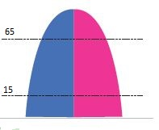
B) 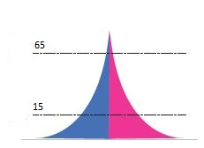
C) 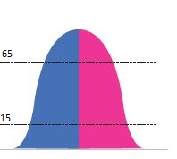
D) 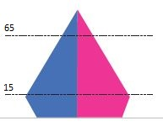
E) 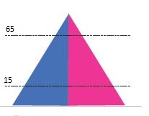

Birleşmiş Milletlerin hazırladığı 2017 yılı nüfus raporunda "Dünya'da nüfus artış hızının yavaşlamasına rağmen tehlike devam etmektedir. Özellikle fakir Afrika ülkelerinde nüfus artışı önümüzdeki yıllarda çözülemeyecek sorunlara kaynaklık edecek düzeydedir." ifadeleri yer almaktadır.
Dünya nüfusunun artışında
I. Göçler,
II. Salgın hastalıklar,
III. Doğum oranları,
IV. Doğal afetler,
V. Sınırların değişimi
gibi faktörlerden hangileri etkili değildir?
A) Yalnız I
B) I ve II
C) I ve V
D) II ve IV
E) I, III ve IV
Nüfus piramidi, nüfusun cinsiyete ve yaş gruplarına dağılımını gösteren grafiklerdir.
Bir ülkenin nüfus piramidine bakılarak aşağıdakilerden hangisine ulaşılamaz?
A) Nüfus miktarı
B) Ortalama yaşam süresi
C) Nüfus artış hızı
D) Nüfus yoğunluğu
E) Doğum oranı
Ülkelerin nüfus bilgilerinde, 0–14 yaş grubu ile +65 yaş grubunun toplamına bağımlı nüfus denilmektedir. Ama, 0–14 yaş grubu ile +65 yaş grubu aynı anlama gelmemektedir.
Buna göre; bağımlı nüfus oranı genellikle 0–14 yaş grubu kişilerden oluşan bir ülke için aşağıdakilerden hangisi söylenemez?
A) Doğurganlık oranı yüksektir.
B) Toplam nüfus içinde genç nüfus oranı yüksektir.
C) Çalışma yaşı düşüktür.
D) Ortalama yaşam süresi uzundur.
E) Birincil ekonomik faaliyetler yoğundur.

Gelişmiş ülkelerde nüfus artış hızının düşük olması bu ülkeler için gelecekte sorun oluşturacaktır.
Aşağıda verilenlerden hangisi bu duruma bağlı olarak oluşacak sorunlar arasında gösterilebilir?
A) Kişi başına düşen milli gelirin azalması
B) Konut yetersizliğinin ortaya çıkması
C) İş gücü potansiyelinin azalması
D) Beslenme sorununun artması
E) Doğal kaynak tüketiminin artması
Günümüzde ülkelerin nüfus sayımları yapmasının en önemli nedeni aşağıdakilerden hangisidir?
A) Vergi verecekleri belirleyerek toplam vergi gelirinin tespit edilmesi
B) Asker sayısını belirleyerek ülke savunmasının güçlendirilmesi
C) Cinsiyet sayılarını belirleyerek kız çocuklarının okula yönlendirilmesi
D) Toplam nüfus sayısını belirleyerek geleceğe yönelik yatırım ve planlamaların yapılması
E) Öğrenci sayısının belirlenerek eğitim seviyesinin daha ileri düzeye getirilmesi
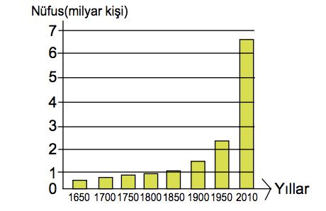
Yukarıdaki grafikte 1650–2010 yılları arasındaki dünya nüfus değişimi gösterilmiştir.
Grafikteki bilgiler de kullanılarak dünya nüfusu hakkında aşağıdakilerden hangisi kesin olarak söylenemez?
A) Verilen yıllarda dünya nüfusu hiç bir dönemde azalmamıştır.
B) Verilen yıllar içerisinde dünyada nüfus artış hızı sürekli yükselmiştir.
C) 2010 yılındaki nüfus 1950 yılındaki nüfusun iki katından daha fazladır.
D) Geçmiş yıllarda savaşların nüfus artışı üzerinde olumsuz etkileri olmuştur.
E) Ortalama yaşam süresinin uzaması dünya nüfusunu olumlu yönde etkilemiştir.
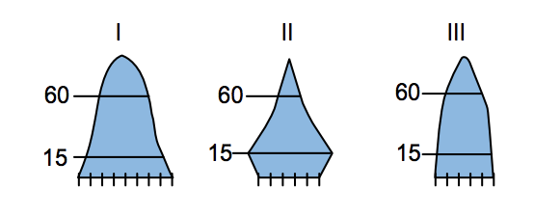Soru 41
Yukarıda verilen nüfus piramitlerinden hangileri son yıllarda doğum oranı artan ülkelere aittir?
A) Yalnız I
B) Yalnız II
C) Yalnız III
D) I ve III
E) II ve III
Bir ülkede yatırımlar, nüfus artışı ile paralel düzeyde ilerlerse ülkenin gücü de artar. Belli düzeydeki nüfus artışı ile nüfus gençleştiğinden, ülke sürekli dinamizm kazanır. Ayrıca genç nüfus gelişime ve yeniliklere daha açık olduğundan üretime katkısı daha fazladır.Nüfus artışının durduğu, hatta nüfusun azaldığı birçok ülkede ise nüfus giderek yaşlanmaktadır.
Buna göre aşağıdaki ülkelerden hangisinde nüfus giderek yaşlanmaktadır?
A) Türkiye
B) Japonya
C) İran
D) Nijerya
E) Brezilya
Aşağıdakilerden hangisi bir ülkede gelişmeye bağlı nüfus artışının nedenlerinden biri olamaz?
A) Bebek ölüm oranındaki azalmalar
B) Sağlık koşullarındaki iyileşme
C) İç göçlerin artması
D) İş olanaklarındaki artış
E) Ortalama yaşam süresinin uzaması
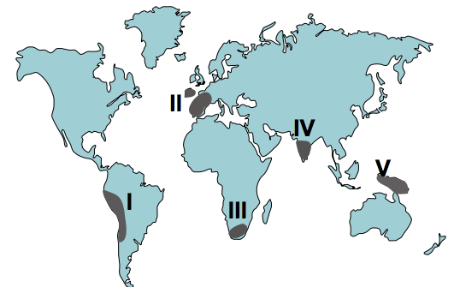Soru
Tarihsel süreç içerisinde dünya nüfusunun hızlı bir şekilde artış gösterdiği üç dönem bulunmaktadır. Bu dönemlerden üçüncüsü Sanayi Devrimi'nin gerçekleşmesiyle yaşanmıştır.
Yukarıda bahsedilen nüfus artışı haritada numaralandırılarak gösterilen yerlerin hangisinde daha fazla yaşanmıştır?
A) I.
B) II.
C) III.
D) IV.
E) V.
Kalkınmamış ülkelerde kalkınma hızı nüfus artış hızından düşük olursa, o ülkede hızlı nüfus artışının neden olduğu olumsuz olaylar meydana gelmektedir.
Aşağıdakilerden hangisi hızlı nüfus artış hızının neden olduğu olumsuzluklara örnek olarak gösterilemez?
A) İşsizlik artar.
B) Enflasyon artar.
C) Milli gelir azalır.
D) Demografik yatırımlar azalır.
E) İç ve dış göç artar.
CEVAPLAR: 1-E 2-E 3-D 4-D 5-E 6-A 7-D 8-A 9-B 10-E 11-D 12-A 13-D 14-E 15-A 16-D 17-C 18-E 19-B 20-B 21-D 22-C 23-D 24-D 25-B 26-E 27-A 28-B 29-E 30-C 31-A 32-B 33-A 34-E 35-C 36-D 37-D 38-C 39-D 40-B 41-A 42-B 43-C 44-B 45-D

